 | Curso: | 2023-2024 | Ciclo: | SISTEMAS MICROINFORMÁTICOS Y REDES
 | Fecha: |  | Módulo: | Sistemas Operativos Monopuesto
 | Tipo: | PRÁCTICA | Profesor: | José Miguel Illán Bernal
 | Título: | Práctica 4. Rendimiento de un equipo informático.

Apellidos: | Martínez Saura | Nota:
Nombre: | Ángel David

Buenas tardes
Esto es una captura de pantalla del administrador de tareas en Windows.

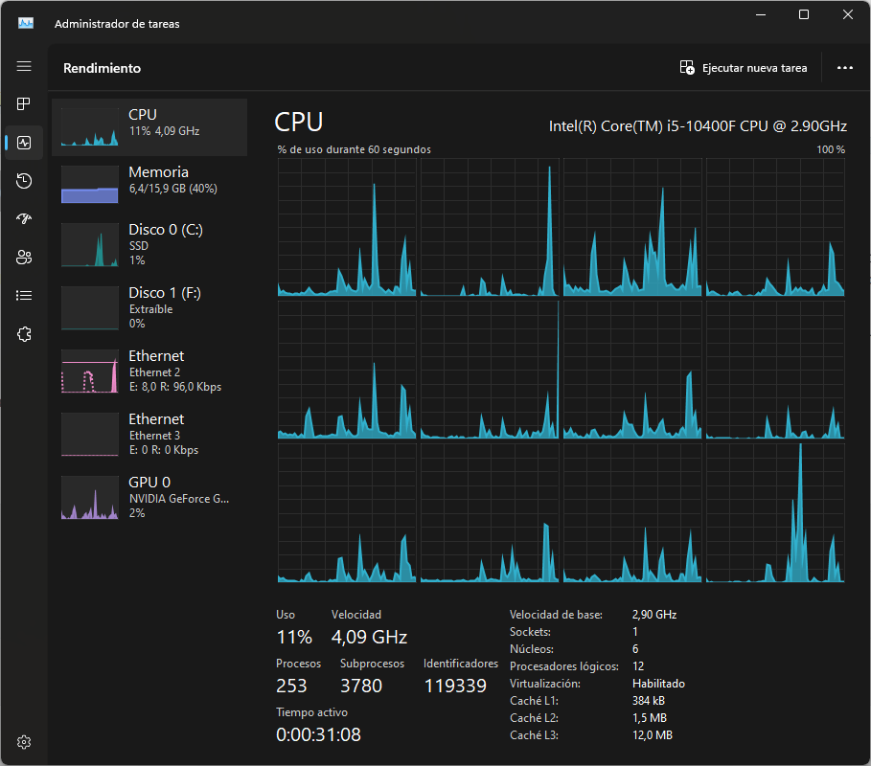
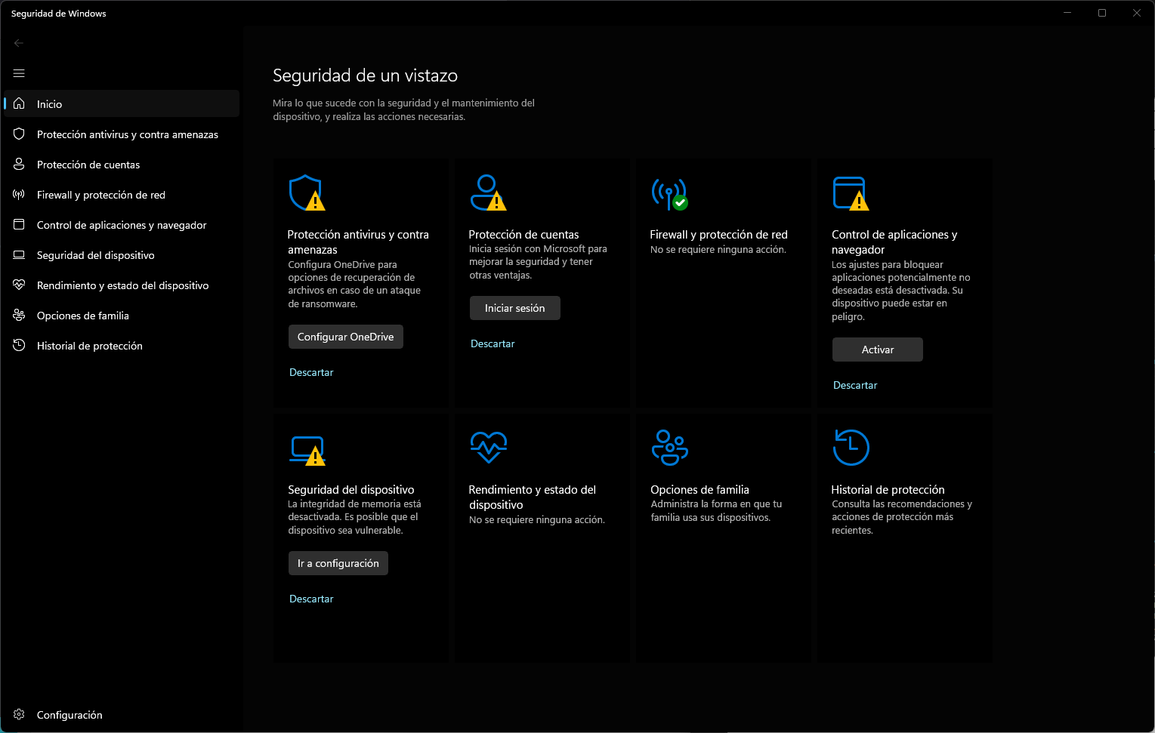
Y esto de seguridad de Windows.

Esto es una captura del programa CPU-Z que sirve para ver toda la información referente a la placa base, la CPU, los módulos de RAM, la GPU, etc.
Además se pueden hacer benchmarks como se puede observar en la captura.

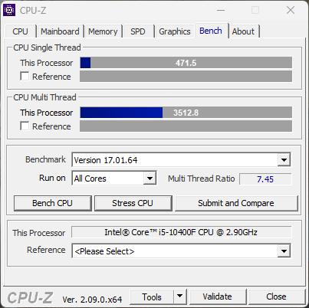

Hasta luego. Que Dios te bendiga.

